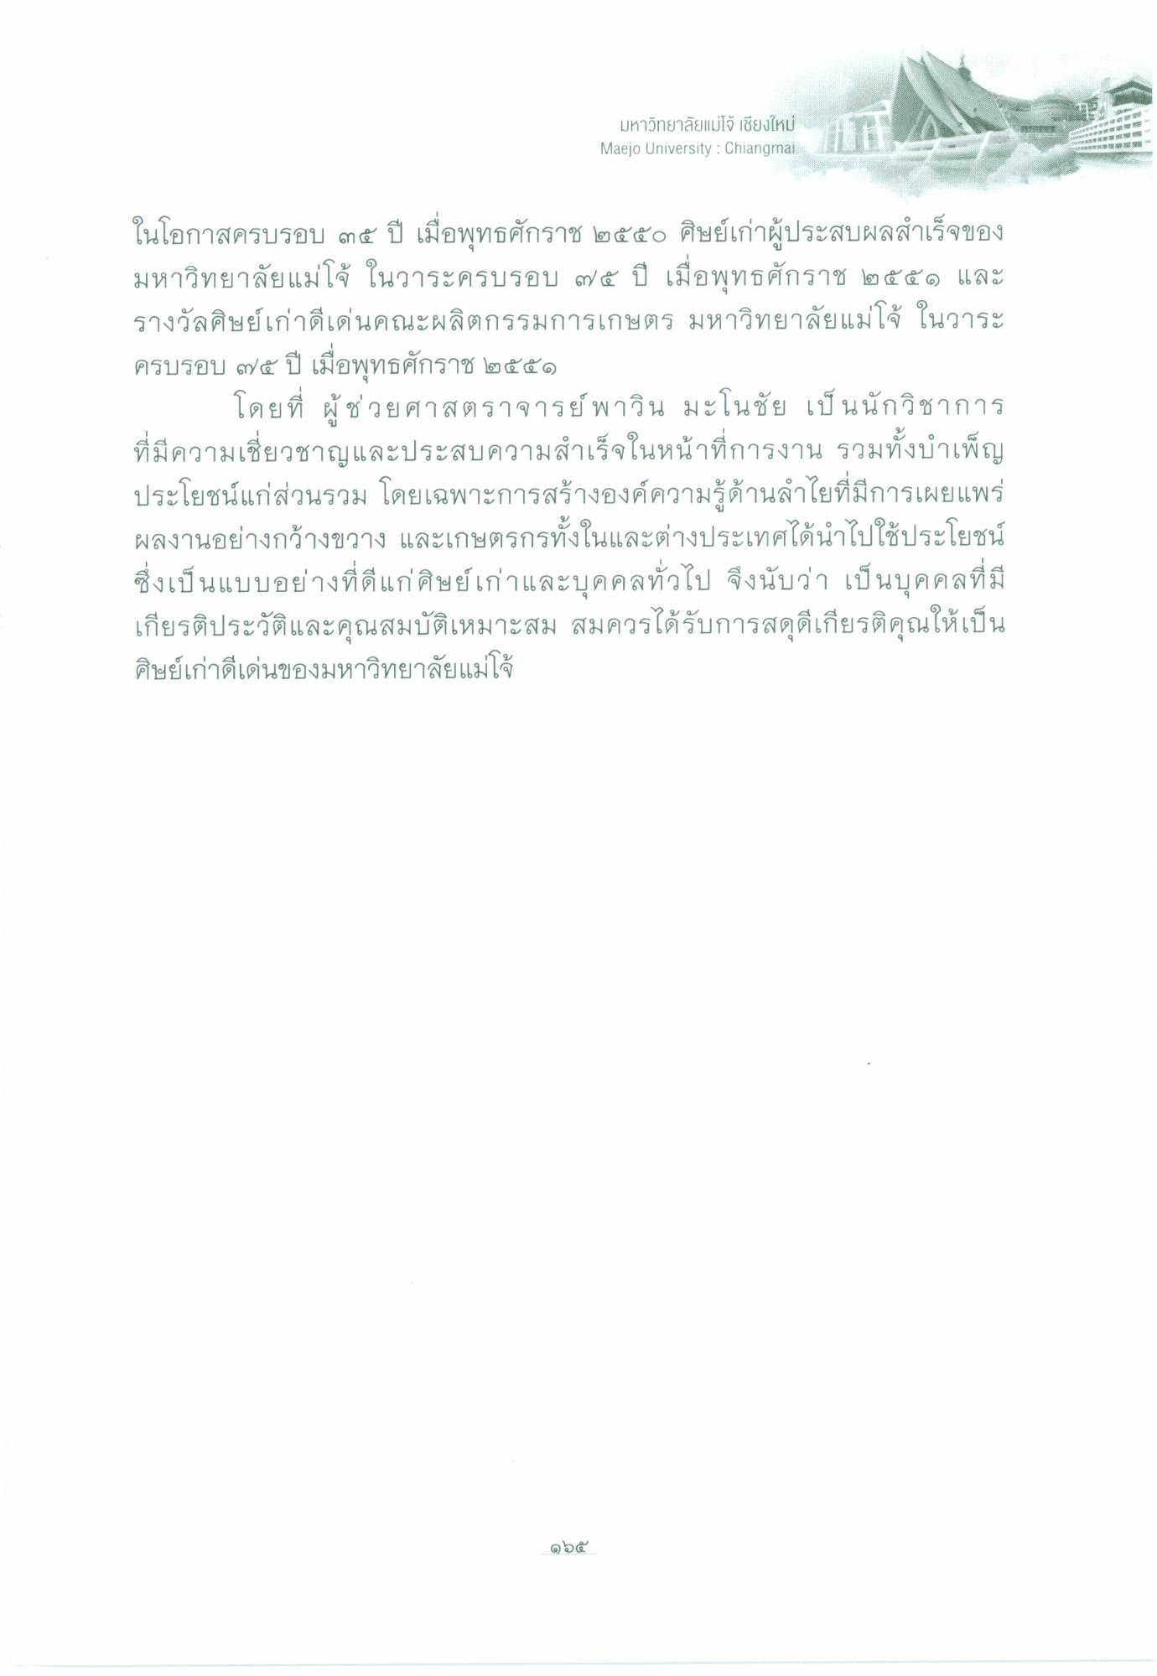
มหาวิทยาลัยแม่โจ้ เชียงใหม่ Maejo University : Chiangmai
ในโอกาสครบรอบ ๓๕ ปี เมื่อพุทธศักราช ๒๕๕๐ ศิษย์เก่าผู้ประสบผลสําเร็จของ มหาวิทยาลัยแม่โจ้ ในวาระครบรอบ ๗๕ ปี เมื่อพุทธศักราช ๒๕๕๑ และ รางวัลศิษย์เก่าดีเด่นคณะผลิตกรรมการเกษตร มหาวิทยาลัยแม่โจ้ ในวาระ ครบรอบ ๗๕ ปี เมื่อพุทธศักราช ๒๕๕๑
โดยที่ ผู้ช่วยศาสตราจารย์ พาวิน มะโนชัย เป็นนักวิชาการ ที่มีความเชี่ยวชาญและประสบความสําเร็จในหน้าที่การงาน รวมทั้งบําเพ็ญ ประโยชน์แก่ส่วนรวม โดยเฉพาะการสร้างองค์ความรู้ด้านลําไยที่มีการเผยแพร่ ผลงานอย่างกว้างขวาง และเกษตรกรทั้งในและต่างประเทศได้นําไปใช้ประโยชน์ ซึ่งเป็นแบบอย่างที่ดีแก่ศิษย์เก่าและบุคคลทั่วไป จึงนับว่า เป็นบุคคลที่มี เกียรติประวัติและคุณสมบัติเหมาะสม สมควรได้รับการสดุดีเกียรติคุณให้เป็น ศิษย์เก่าดีเด่นของมหาวิทยาลัยแม่โจ้
๑๖๕

